Введение

Информационная система для сети вендинговых аппаратов включает в себя несколько ключевых компонентов, обеспечивающих эффективное управление и мониторинг работы аппаратов. Общая идея системы:
1. Цели и задачи системы
- Управление запасами: автоматизированный мониторинг наличия товаров в аппаратах, прогнозирование спроса и оптимизация процессов пополнения запасов.
- Техническое обслуживание: система должна фиксировать состояние аппаратов, а также уведомлять о необходимости технического обслуживания или ремонтах.
- Аналитика и отчетность: сбор данных о продажах, популярных товарах и времени пиковых продаж для проведения анализа и принятия обоснованных бизнес-решений.
2. Компоненты системы
- Интерфейс управления: приложение для франчайзера, где можно видеть статус всех вендинговых машин, управлять запасами и получать уведомления.
- Мониторинг в реальном времени: использование датчиков для отслеживания состояния аппаратов и состояния товаров (например, наличие определенных товаров и наличие денег в аппарате).
- База данных: хранение информации о товарах, продажах, операциях и пользователях системы.
- Аналитические инструменты: графики и отчеты для анализа производительности аппаратов и предпочтений клиентов.
Преимущества системы:
- Повышение эффективности работы вендинговых аппаратов.
- Снижение операционных затрат за счет автоматизации процессов.
- Улучшение пользовательского опыта для клиентов.
- Более эффективно использование ресурсов и оптимизация товарных запасов.

Разработка базы данных

Система хранения информации о вендинговых аппаратах должна быть тщательно спроектирована для обеспечения эффективного управления всеми аспектами операции. База данных должна содержать структурированные и взаимосвязанные данные, что позволит легко отслеживать состояние аппаратов, осуществлять анализ и оптимизировать работу сети.
Для реализации модулей системы необходимо разработать базу данных. Создайте базу данных, используя предпочтительную платформу (MySQL / Microsoft SQL Server / PostgreSQL/РедБД), на сервере баз данных, который вам предоставлен.
Создайте таблицы основных сущностей, атрибуты, отношения и необходимые ограничения. Приведите разработанную базу данных к 3НФ. После создания базы данных требуется импортировать предоставленные данные из папки «Импорт». Возможно, вам понадобится отформатировать данные, прежде чем загрузить их в таблицы, которые вы только что создали. В любом случае созданные таблицы должны содержать начальные тестовые данные.

Разработка API
Разработайте локальный сервер (API) для взаимодействия всех компонентов системы с базой данных на основании предоставленных вам технологических стеков и общей архитектуры системы.
Ниже приведены данные, необходимые для хранения. В ходе работы вам потребуется доработать базу данных, добавить необходимые сущности и поля.

Вендинговые аппараты:
  - ID аппарата: уникальный идентификатор аппарата.
  - Местоположение: адрес или описание места установки устройства (например, торговый центр, офис).
  - Модель аппарата: указание на марку и модель вендингового аппарата.
  - Тип аппарата: (с оплатой картой, с оплатой наличными, два вида оплаты).
  - Статус: рабочий / не рабочий / на обслуживании.
  - Дата установки: когда аппарат был установлен.
  - Дата последнего обслуживания: когда аппарат в последний раз обслуживался.
  - Совокупный доход: общая сумма, полученная с аппарата за все время.
Товары:
  - ID товара: уникальный идентификатор товара.
  - Название товара: наименование продукта.
  - Описание: краткое описание (например, состав, вкусы).
  - Цена: указание стоимости товара.
  - Количество в наличии: текущее количество данного товара в аппарате.
  - Минимальный запас: пороговое значение, при котором необходимо пополнение.
  - Склонности к продажам: данные о популярности товара (например, средние продажи в день).
Продажи:
  - ID продажи: уникальный идентификатор записи о продаже.
  - ID аппарата: ссылка на вендинговый аппарат (для связи с конкретным аппаратом).
  - ID товара: ссылка на проданный товар.
  - Количество: количество единиц проданного товара.
  - Сумма продажи: общая сумма, заработанная за эту продажу.
  - Дата и время продажи: когда была произведена продажа.
  - Метод оплаты: используемый способ оплаты (наличные, карта, QR).
Пользователи:
  - ID пользователя: уникальный идентификатор пользователя.
  - ФИО: ФИО пользователя.
  - Email, телефон: контактные данные для обратной связи.
  - Роль: определение роли пользователя в системе (например, администратор, оператор).
Обслуживание:
  - ID записи: уникальный идентификатор записи о обслуживании.
  - ID аппарата: ссылка на вендинговый аппарат.
  - Дата обслуживания: дата, когда было произведено обслуживание.
  - Описание работы: что было сделано во время обслуживания (например, пополнение товара, ремонт).
  - Проблемы: описание выявленных проблем (если таковые были).
  - Исполнитель: ФИО или ID лица, выполнявшего обслуживание.

Разработка модуля франчайзера (desktop)

Реализуйте личный кабинет франчайзера.
Главная
Данный модуль должен быть реализован в виде настольного приложения (не гибрид, не использовать WebView).
При разработке модуля вы должны следовать предложенному дизайну приложения:
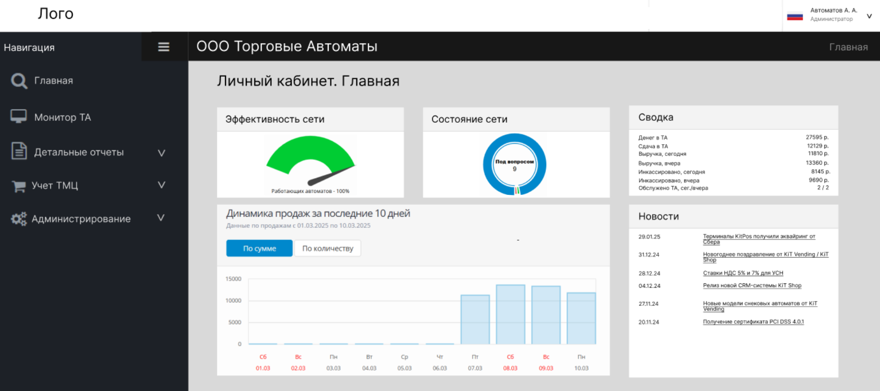

Вход в личный кабинет должен осуществляться с помощью авторизации. для безопасной работы реализуйте хеширование пароля и авторизацию с помощью JWT.
При входе в ЛК первая страница - Главная.
При входе должны отображаться данные сотрудника: фото, фамилия, инициалы и роль. Так же должна быть реализована возможность просмотра профиля сотрудника через dropdown:
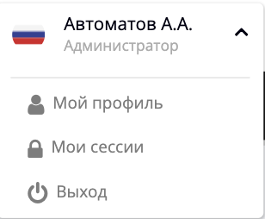

Реализуйте боковую панель меню. Обратите внимание, для обеспечения минимализма в интерфейсе часть элементов боковой панели будет содержать дополнительные вкладки. Реализуйте возможность раскрытия и скрытия “внутренних” пунктов меню.
Для оптимизации экранного пространства реализуйте sidebar бокового меню.
Основные пункты бокового меню:
- Главная
- Монитор ТА
- Детальные отчеты
- Учет ТМЦ
- Администрирование

На главной странице реализуйте 5 блоков для отображения информации франчайзера:
Блок “Эффективность сети”: отображает процент работающих автоматов по всем франчайзи.
Блок “Состояние сети”: отображает диаграмму с соотношением всех аппаратов сети со статусами: работает, не работает, на обслуживании.
Блок “Сводка” отображает данные по продажам, инкассации, обслуживании ТА.
Блок “Динамика продаж за последние 10 дней” отображает график с продажами за 10 дней, должна быть возможность фильтрации по сумме и по количеству.
Блок “Новости” отображает информацию с новостями франчайзера.

Администрирование
Реализуйте пункт меню “Администрирование”, который должен включать в себя подменю: Торговые автоматы, Компании, Пользователи, Модемы, Дополнительные.
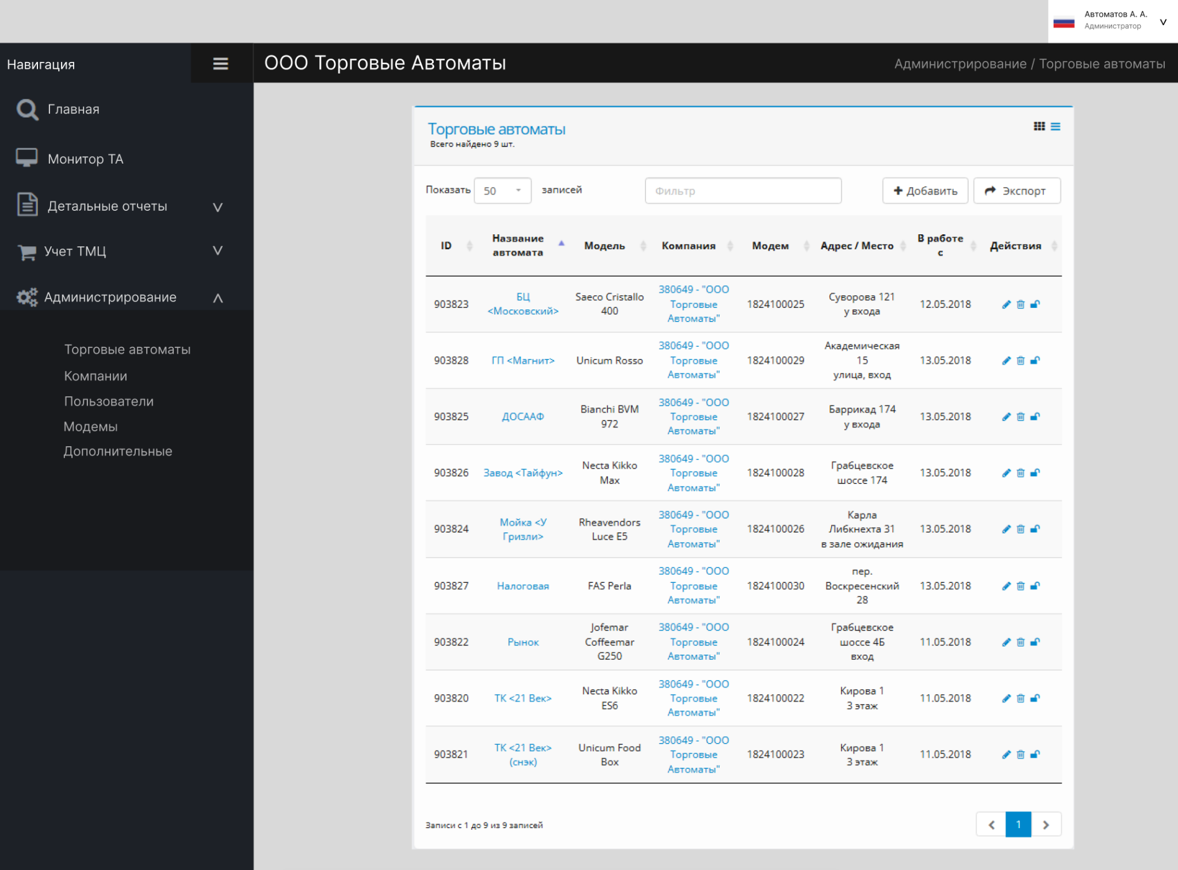
Меню “Торговые автоматы” должно отображать информацию по всем автоматам в сети: ID, Название автомата, Модель, Компания (франчайзи), Модем, Адрес/Место, В работе с, Действия.
Реализуйте возможность переключения между режимами отображения информации: плитка и таблица. По умолчанию отображение информации реализуйте в таблице.
Необходимые функции:
- Возможность указания количества строк для отображения.
- Фильтр по названию автомата
- Пагинация
- Отображение количества записей из общего количества
- Выделение цветом нечетных строк таблицы
- Экспорт данных в CSV

По каждому ТА в списке пользователю доступны действия: редактировать, удалить, отвязать модем от ТА. Реализуйте удаление ТА с подтверждением пользователя.
Редактирование информации о ТА должно соответствовать макету:
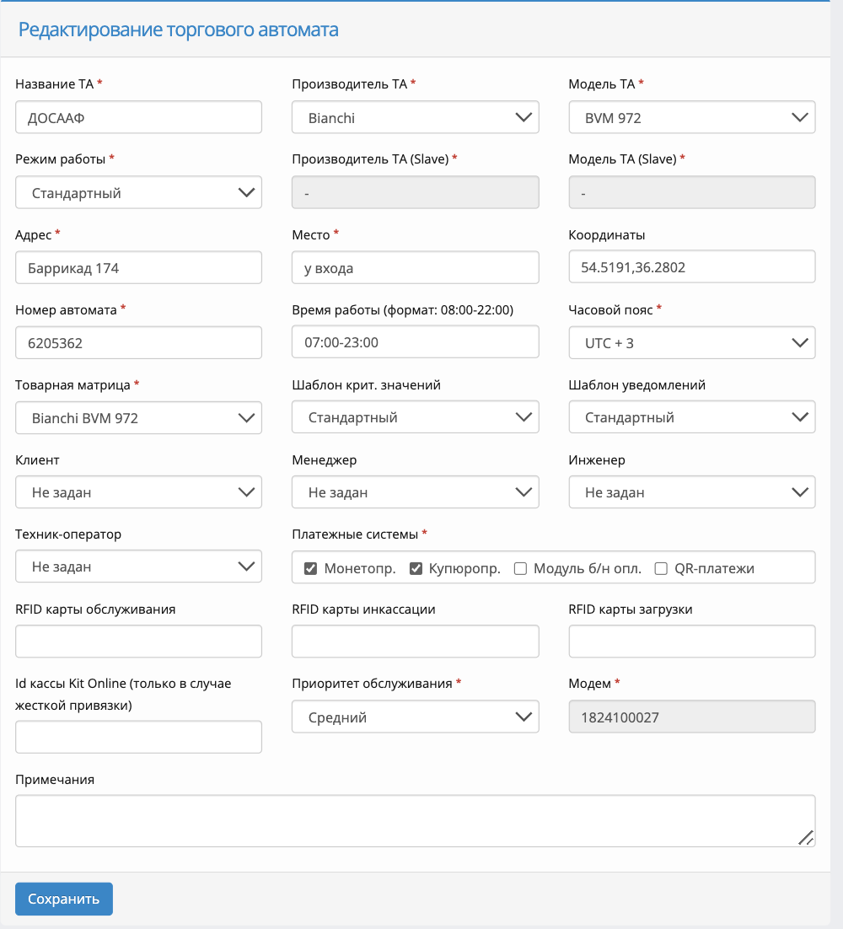

Отвязку модема от ТА эмулируйте путем сообщений пользователю об отвязке и подтверждению операции. После отвязки модема ТА остается в списке, но при просмотре информации о нем поле модема должно принимать значение -1.
Реализуйте добавление информации о торговом автомате согласно представленному макету:
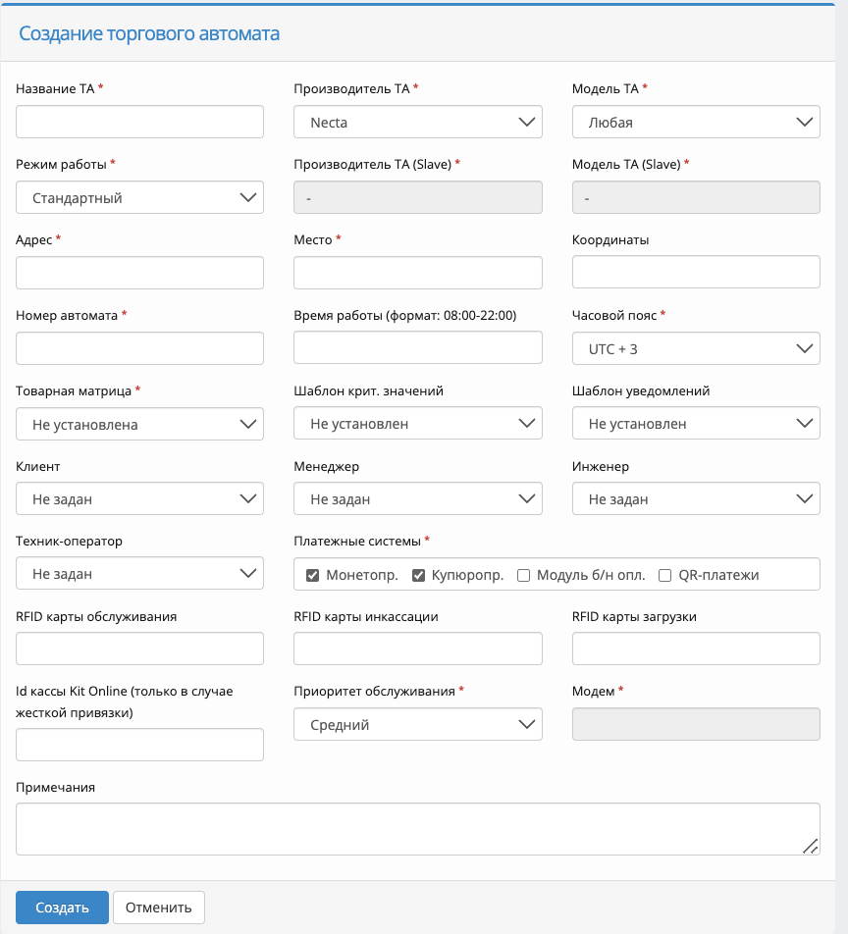

Меню “Компании” также позволяет отобразить информацию о всех компаниях - франчайзи, добавить компанию, удалить.
Реализуйте отображение списка компаний на основании макета:
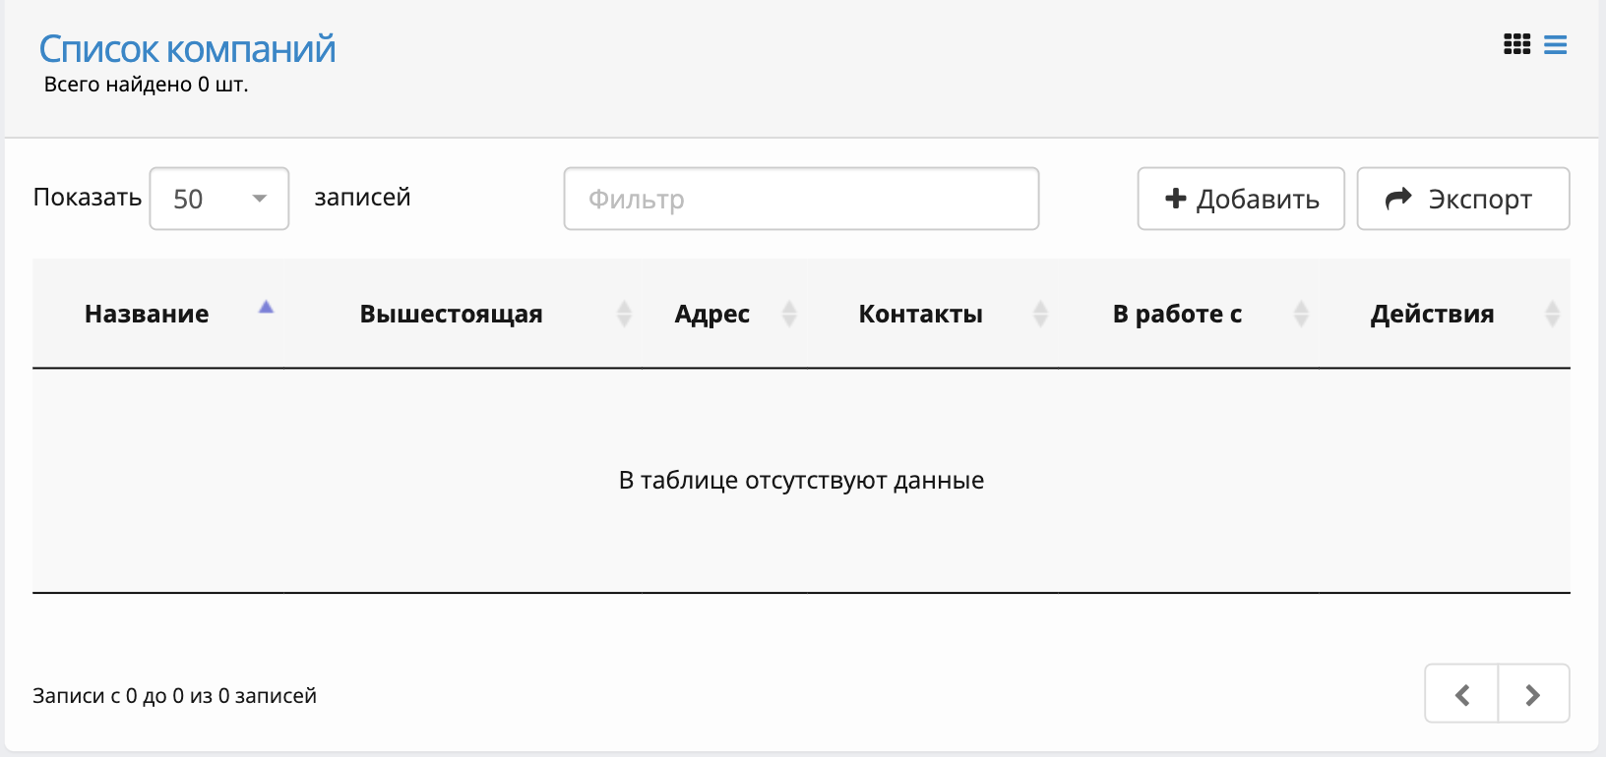

Необходимые функции:
- Возможность указания количества строк для отображения.
- Фильтр по названию компании
- Возможность указания вышестоящей компании
- Пагинация
- Отображение количества записей из общего количества
- Выделение цветом нечетных строк таблицы
- Экспорт данных в CSV
- Действия с компаниями: редактирование и удаление.

Реализуйте добавление и редактирование компании согласно макету:
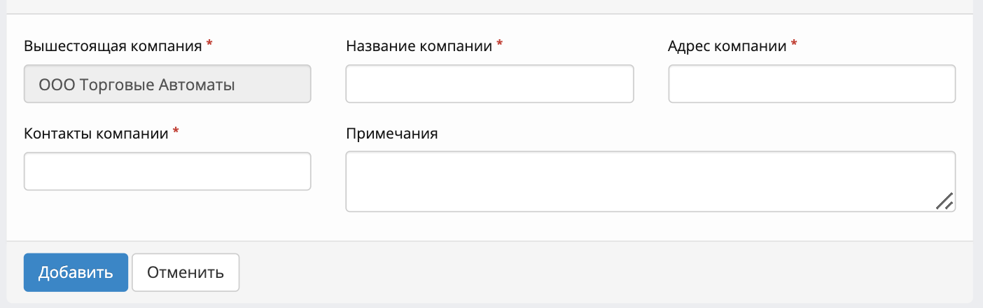

Меню “Монитор ТА”
Для франчайзера доступен также подробный монитор всех ТА в сети. Реализуйте меню “Монитор ТА” на основе представленного макета:
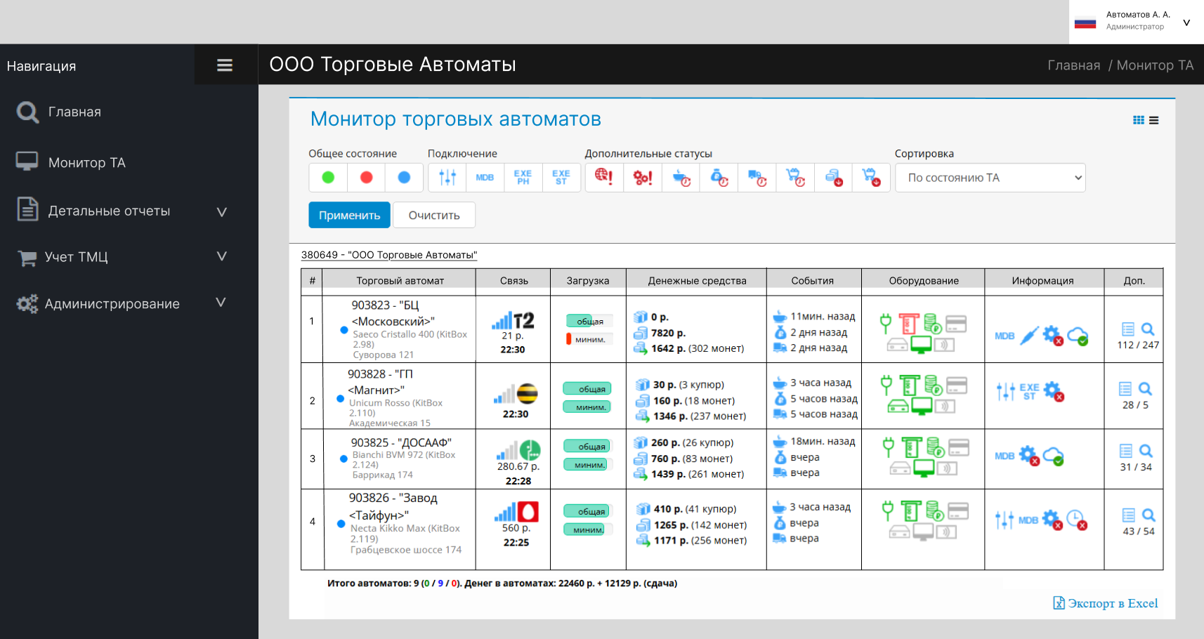
Необходимые функции:
- Фильтр по Общему состоянию (Зеленый - работает, красный - не работает, синий - на обслуживании)
- Фильтр по типу подключения:
- Фильтр по Дополнительным статусам:
Все фильтры работают по нажатию на кнопку “Применить”. При отсутствии результатов должна отображаться информация:
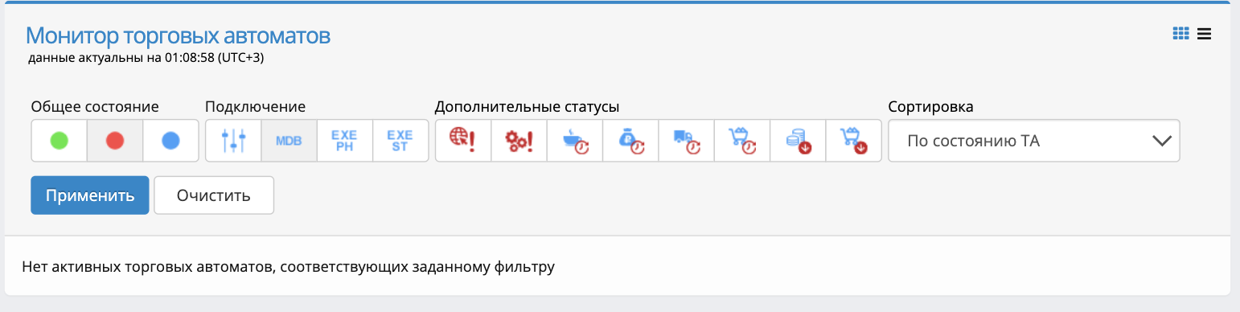
Работа фильтров так же дублируется выводом информации в поле “Итого автоматов”.
Поле “Денег в автоматах” пересчитывается только для тех автоматов, которые удовлетворяют условиям фильтра.
Реализуйте отображение ТА в таблице: №, ТП, Связь, Загрузка, Денежные средства, События, Оборудование, Информация, Доп.

Реализуйте сортировку по состоянию ТА:
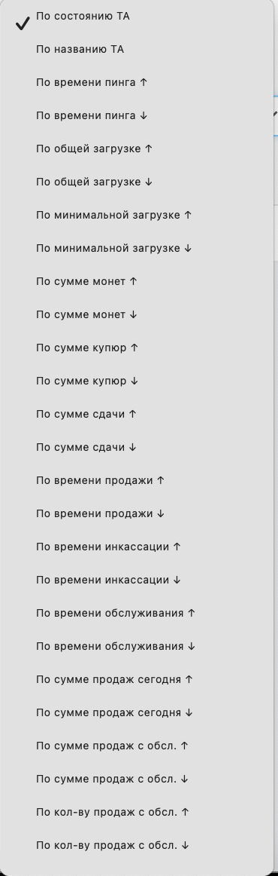
Требования к отображаемым данным:
- Информация о ТА из БД
- Провайдер из БД
- Время - время системное
- Деньги на счету - из БД
- Состояние связи - из API
- Загрузка товарами(кофе, сахар, молоко, стаканы, крышки и тд) - из API
- Денежные средства - из API
- События - из БД
- Оборудование - из БД: выделение зеленым цветом оборудования конкретного ТА
- Информация - статусы из API (в ресурсах к сессии)
- Доп.

Для отображения указанной информации реализуйте API, которое будет генерировать состояние связи, загрузку, денежные средства и статусы ТА для эмуляции работы.

Разработка модуля франчайзи (web)
Общие требования к модулю:
Мультиязычность: поддержка нескольких языков (русский, английский).
Безопасность: использование HTTPS для защиты данных.
Токен авторизации для защиты данных (JWT Token).
Возможность обновления списка ТА без перезагрузки страницы (AJAX).

Личный кабинет франчайзи
Реализуйте авторизацию и регистрацию франчайзи.
Процесс регистрации: пользователь вводит email и пароль. На email отправляется код подтверждения. После ввода кода подтверждения пользователь должен ввести уникальный код франчайзи, который предоставляется франчайзером. После успешной проверки кода франчайзи пользователь получает доступ к личному кабинету.
Для эмуляции подтверждения email реализуйте генерацию кода в модальном окне.
Элементы интерфейса: поле для ввода email, поле для ввода пароля (с возможностью показать/скрыть пароль), поле для ввода кода подтверждения (отправленного на email), поле для ввода кода франчайзи, кнопка "Зарегистрироваться".
Реализуйте математическую CAPTCHA для предотвращения автоматической регистрации - выражение, содержащее минимум 3 арифметических операции.
Реализуйте валидацию email и пароля (пароль должен содержать минимум 8 символов, включая цифры и спецсимволы).
Общие требования к интерфейсу личного кабинета
Навигация:
Боковое меню с разделами: "Главная", "Торговые автоматы", "Договоры", "Настройки".
Уведомления:
- всплывающие уведомления о статусе операций (успешно/ошибка).
- центр уведомлений для просмотра истории действий.
При авторизации необходимо указать код франчайзи.

В разделе “Торговые автоматы” реализуйте отображение списком всех торговых аппаратов, находящихся в аренде франчайзи.
Реализуйте данный пункт меню в соответствии с макетом:
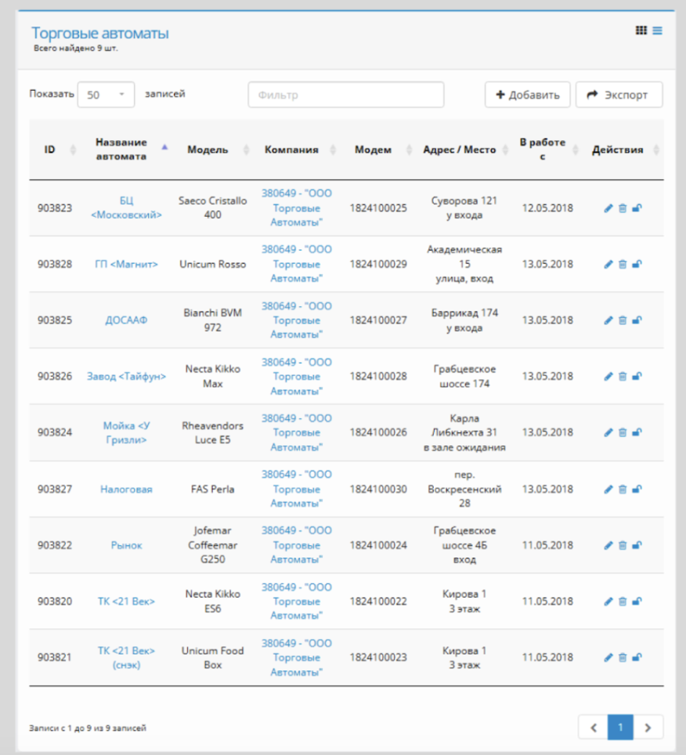

Меню “Торговые автоматы” должно отображать информацию по всем автоматам в сети: ID, Название автомата, Модель, Компания (франчайзер), Модем, Адрес/Место, В работе с, Действия.
Реализуйте возможность переключения между режимами отображения информации: плитка и таблица. По умолчанию отображение информации реализуйте в таблице.
Необходимые функции:
- Возможность указания количества строк для отображения.
- Фильтр по названию автомата
- Пагинация
- Отображение количества записей из общего количества
- Выделение цветом нечетных строк таблицы
- Экспорт данных в CSV

По каждому ТА в списке пользователю доступны действия: редактировать, удалить, отвязать модем от ТА. Реализуйте только отображение элементов действий.
При первом входе в ЛК в меню “Торговые автоматы” должна быть надпись о том, что необходимо оформить ТА в аренду.
Реализуйте модальное окно выбора ТА в аренду.

Пользователь видит список доступных торговых аппаратов. Каждый ТА отображается с краткой информацией: название, модель, стоимость аренды в месяц, стоимость аренды за год, статус (доступен/забронирован), место размещения, срок окупаемости ( в месяцах).
Пользователь может выбрать один или несколько ТА для бронирования.
Элементы интерфейса:
- Список ТА с карточками (название, модель, стоимость аренды в месяц, стоимость аренды за год, статус (доступен/забронирован), место размещения, срок окупаемости ( в месяцах)).
- Фильтрация ТА по модели, статусу, сортировка по сроку окупаемости.
- Кнопка "Перейти к бронированию".

Реализуйте процесс бронирования:
Пользователь выбирает ТА, нажимает кнопку “Перейти к бронированию”. Пользователь вводит срок бронирования (дата начала и дата окончания бронирования), выбирает способ ведения франчайзи , выбирает необходимость страхования (да/нет). Страхование ТА франчайзи не обязательно.
Система отправляет запрос на бронирование выбранных ТА.
Пользователь получает уведомление о успешной брони или ошибке (например, если ТА уже забронирован). Эмулируйте подтверждение бронирования франчайзером в модальном окне.
После получения сообщения ТА отображается в списке.
Реализуйте защиту от повторной отправки формы (disable кнопки после нажатия), логирование всех действий пользователя для аудита.

В меню “Договоры” отображается списком доступные договора франчайзи (номер договора, дата подписания, срок действия, статус (подписан/не подписан).
Процесс подписания:
После успешной брони пользователь переходит к подписанию договора. Договор отображается в формате PDF с возможностью прокрутки. Пользователь должен поставить электронную подпись (используя встроенный инструмент для рисования). После подписания договор сохраняется в системе.
Элементы интерфейса:
- Просмотр договора (встроенный PDF-ридер).
- Поле для электронной подписи.
- Кнопка "Подписать договор".
- Уведомление о успешном подписании.
Дополнительные элементы:
Шифрование подписанного документа для безопасности.

Разработка модуля франчайзи (mobile)
Проектирование Wireframe
Разработайте набор wireframe экрана выездного инженера по работе с ТА на основании представленного ниже описания.
Основные функции и действия, которые инженер может выполнять с помощью смартфона:
1. Планирование и маршрутизация:
- Календарь и планировщик: использование приложения для планирования встреч с клиентами и назначенных выездов. Инженер может отмечать время и дату визитов, а также добавлять заметки о целях поездки.
- Геолокация и навигация: применение картографических приложений (например, Google Maps или Яндекс.Карты) для построения маршрутов и получения актуальной информации о пробках.
2. Документирование работ:
- Фотографирование и видеосъемка: с помощью камеры смартфона инженер может делать снимки состояния автоматов до и после ремонта, фиксируя выявленные неисправности и успешные результаты.
- Создание заметок: использование приложения для создания заметок для записи информации о выполненных работах, замене запасных частей и рекомендациях для клиентов.
3. Отчетность:
- Отчетные формы: заполнение отчетов о проведенных работах прямо на смартфоне с использованием специальных приложений или форм, например информацию о выявленных неисправностях, выполненных услугах и использованных материалах.
- Электронные подписи: запрос клиентских электронных подписей на завершение работ через специальные приложения или PDF-файлы для подтверждения выполненных услуг.
4. Коммуникация:
- Мгновенные сообщения: поддержка связи с клиентами и командой через встроенный мессенджер для ускоренного обмена информацией, согласования деталей и решения срочных вопросов.
5. Системы управления задачами:
- Трекеры задач: использование приложения для управления задачами для отслеживания статуса выполнения работ и соблюдения сроков.
- Планирование запасных частей: ведение учета необходимых запасных частей и их доступности.
6. Обучение и справочная информация:
- Доступ к инструкциям и руководствам: открытие электронных версий руководств по обслуживанию и ремонту торговых автоматов, что позволяет инженеру иметь доступ к необходимой информации в процессе работы.
- Онлайн-курсы и обучение: участие в виртуальных курсах или вебинарах по новым технологиям и методам работы с автоматами через приложение.
7. Мониторинг состояния автоматов:
- Приложения для удаленного мониторинга: использование приложения для проверки статуса и работоспособности торговых автоматов, особенно если они подключены к интернету, например информацию об уровнях запасов, наличию неисправностей и т.д.
По всем диаграммам должен быть предоставлен файл-исходник (например, .drawio) и файл в формате .pdf.

Тестирование
Реализуйте 10 тест-кейсов для тестирования UI настольного приложения основного функционала. Оформите тест-кейсы согласно шаблона в Ресурсах.
Реализуйте автоматизированные UI-тесты для ЛК франчайзи с помощью библиотеки Selenium (дополнительные материалы в Ресурсах)

Системный анализ и документирование

Диаграмма вариантов использования
Разработайте диаграмму вариантов использования для системы (модуль будет указан по итогам 30% изменений), которая поможет визуализировать основные функциональные возможности системы и взаимодействие пользователей с ней.
Определите основные роли (актеров), взаимодействующих с системой. Определите ключевые варианты использования системы. Каждый вариант использования должен описывать взаимодействие пользователя с системой. Варианты использования должны быть описаны кратко и четко, так чтобы их можно было легко понять. Укажите отношения между актерами и вариантами использования. Каждый актер должен быть связан с одним или несколькими вариантами использования, к которым он имеет доступ. Определить возможные отношения между самими вариантами использования.
Подготовьте описание вариантов использования первого уровня (пример описания представлен в Ресурсах).

Функциональная модель IDEF
Разработайте функциональную модель IDEF0 (контекстную диаграмму) и декомпозицию первого уровня для модуля системы (модуль будет указан по итогам 30% изменений). Модель должна помочь визуализировать основные функции и взаимодействия между компонентами системы, а также определить входы, выходы, управляющие и механические воздействия.
Изобразите функциональную модель и декомпозицию первого уровня, используя стандартную нотацию IDEF0.
Ожидаемые результаты:
- Полная функциональная модель IDEF0, включающая определение всех ключевых функций и процессов.
- Разработанная декомпозиция первого уровня, показывающая взаимосвязи между процессами.
- Четкая графическая визуализация функциональной модели, соответствующая требованиям нотации IDEF0.

Диаграмма деятельности
Разработайте диаграмму деятельности (модуль будет указан по итогам 30% изменений). Определите поток информации.

Работа с данными
Вам необходимо создать и настроить коллекцию в Postman для работы с REST API модуля франчайзера. Система позволяет управлять торговыми аппаратами, компаниями и мониторить состояние сети. Коллекция должна быть структурирована, содержать переменные, тесты и документацию.

Требования к коллекции:
- Структура коллекции:
  - Создайте папки для группировки запросов (например, "Торговые аппараты", "Компании", "Мониторинг").
  - Используйте понятные имена для запросов и папок.
- Переменные:
  - Создайте переменные для базового URL, ID торгового аппарата и ID компании.
  - Используйте переменные в запросах.
- Тесты:
  - Напишите тесты для проверки статуса ответа (например, pm.response.to.have.status(200)).
  - Проверяйте структуру ответа (например, наличие полей name, location, status для торговых аппаратов).
- Документация:
  - Добавьте описание для каждого запроса, чтобы было понятно, что он делает.
  - Укажите примеры запросов и ответов.
- Экспорт коллекции:
  - Экспортируйте коллекцию в формате JSON и предоставьте файл для проверки.

Все эндпоинты должны быть реализованы. Тесты должны быть полезными и покрывать основные сценарии. Переменные должны быть применены корректно. Коллекция должна быть легко читаемой и логически организованной. Описания должны быть корректными и полезными.

